Сценарий «Масленица. Четвертый день «Разгуляй»

Автор-составитель: Кукушкина Татьяна Анатольевна,
старшая вожатая МАОУ Гимназия № 13 г. Томска

Действующие лица:
Скоморох Ванюша - он же БЛИН.
Скоморошина Маруся - она же Оладушка.
Звучит озорная музыка. Появляется скоморох Ванюша (обращается к детям)
Привет, мальчишки!
Привет девчонки!
Позвольте представиться!
Я - скоморох Ванька!
Но не тот «Ванька», которого валяют, а тот Ванька, что по свету гуляет!
Я весь мир обошел, но лучше нашей страны нигде не нашел!
Пусть наша земля и снегом запорошена, зато (Жест на детей) народ у нас очень хороший!
Не красна изба углами, а красна пирогами!
И люди, проказники, хороши своими праздниками!
А мне больше всего нравится изо всех праздников - праздник Масленица!
А у Масленицы герой один: круглый и вкусный!
А зовут его.. ?( Жест на детей. Дети подсказывают)
-Блин!
Чтоб поднять вам настроение -
Я устрою представление!
(Театральным жестом бьет себя в грудь. )
Роль Блина сыграю сам! (По шутовски колдует.)
«Тили - тили! Трам - тарам»!
Музыка превращения.
Скоморох Ванюша: Первый блин не вышел комом - это я!
Получился я в охотку
И сбежал со сковородки
Первый блин не вышел комом-ай да я!
Даже песенка есть про меня.
Звучит песня в исполнении фольклорного ансамбля «Златоусты»
Звучит озорная музыка.
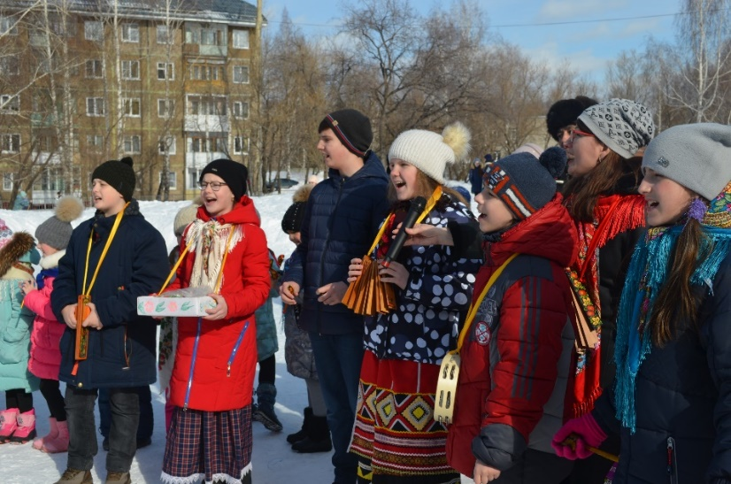
Скоморох Ванюша: Я - Блин!
На весь свет один!
Всех моих братьев съели,
А меня не успели!
Только на меня раскрыли роток!
Я - шмыг! И утек!
Я от бабушки ушел!
Я от дедушки ушел!
Чисто поле я прошел.
(Жест на детей) И поклонников нашел! (Кланяется.)
Хоть я и не звезда эстрады,
Я думаю, вы мне все-таки рады!
Будем петь и развлекаться
Танцевать и кувыркаться!
А самые веселые, озорные и яркие
Получат от меня призы и подарки!
Звучит народная музыка. Появляется скоморошина Маруся.

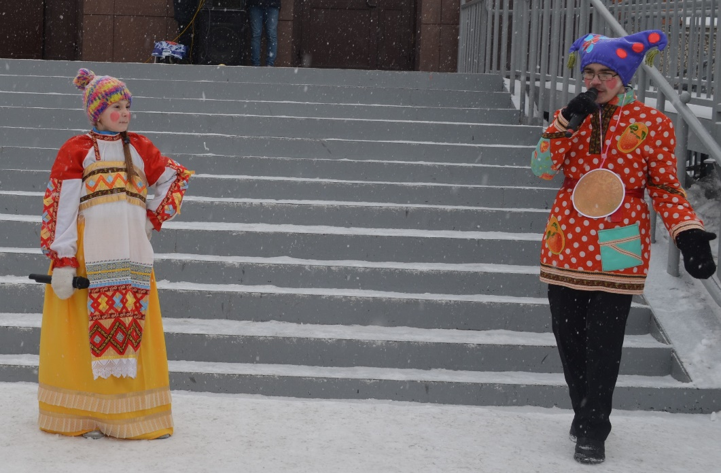
Маруся: Я от бабушки ушла!
Я от дедушки ушла
По тропинке я пошла...
(Замечает зрителей.) Ой! И зрителей нашла!
(Замечает надвигающегося на нее Ваньку.)
Скоморох Ванюша: Ты кто такая мне ответь,
Что людям в уши так скрипеть?
Маруся: Я сестрица твоя - Оладушка!
Меня, как и тебя, испекла Бабушка!
Скоморох Ванюша: А почему ты такая маленькая?
Маруся: А на меня муки не хватило.
Скоморох Ванюша: А почему на тебя муки не хватило?
Маруся: Вся мука на тебя ушла.
Скоморох Ванюша: Ну, что ж, сестрица Оладушка, создадим семейный дуэт - будем выступать вместе!
Маруся и Скоморох Ванюша вместе:
Ладушки - ладушки!
Мы ушли от бабушки!
Ладушки - ладушки!
Маруся: Блинчик (показывает на Ванюшу)
Ванюша: Да Оладушка (показывает на Марусю)
Это братец и сестрица!
Вместе будем веселиться!
Маруся: (всматриваясь в братца ).
Слышь, вопрос меня тревожит:
На кого же ты похожий?
Очень знакомое личико!
Ванюша: Мое личико !
Похоже на блинчик!
Маруся: А еще на кого?
Ванюша: Я на дедушку похожий.
Маруся: Нет.
Ванюша: Я на бабушку похожий.
Маруся: Нет!
Ванюша: Я - красивый и пригожий!
Маруся: Да, красив ты и пригож!
(Догадывается) Ты на Солнышко похож!
(Дразнится) Солнышко - солнышко,
Выгляни в окошко!
Солнышко - солнышко,
Покажись немножко!
Тут твой любимчик!
Симпатичный Блинчик!
(Ванюша гордо подбоченился.)
Скоморох Ванюша: Я красивый!
Я пригожий
Я на Солнышко похожий
Пойду в гости к Солнцу я!
Я и Солнышко - родня!
Будем вместе с ним светить!
Буду по небу ходить!
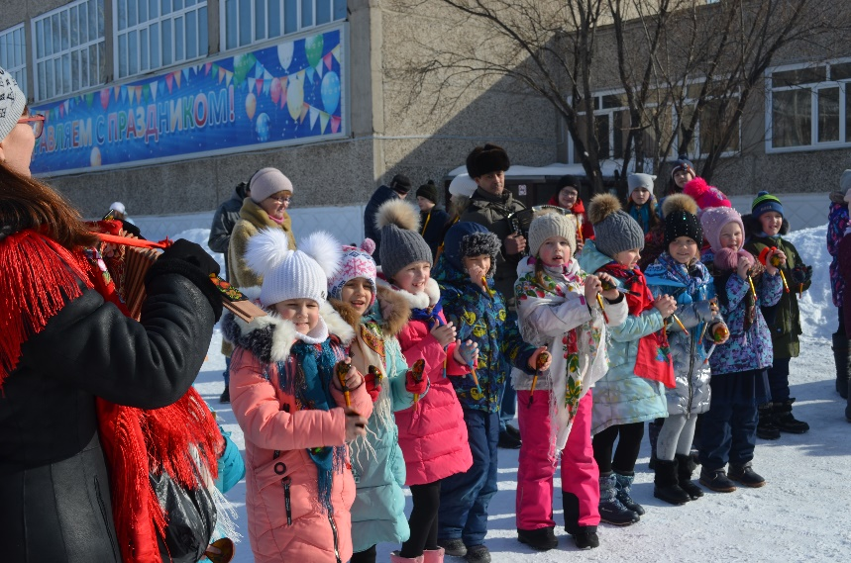
Звучат заклички про солнышко в исполнении фольклорного ансамбля «Златоусты»
Скоморох Ванюша: Люди добрые, как мне здесь нравится!
Замечательная наша Масленица!
Четвертый день масленичной недели в народе нарекли «Разгуляем».
Маруся: В этот день на санках катаемся, снежки играем, песни поем, хороводы водим.
Ванюша: И сейчас вас ждут спортивные состязания, игры, конкурсы.
Одним словом народное гулянья.
Маруся: Музыка ярче играй, всех на игры приглашай.
Ванюша: К скоморохам подбегайте, задания выполняйте, сладкий приз получайте.
Идет игровая программа по точкам. (20 мин.)
- Перетягивание каната.
- Печём блины.
- Весёлый футбол.
- Бег в мешках.
- Загадки про весну.
- Бой подушками.
- Игра «Золотые ворота»
- Эстафета на санках.
- Ипподром.
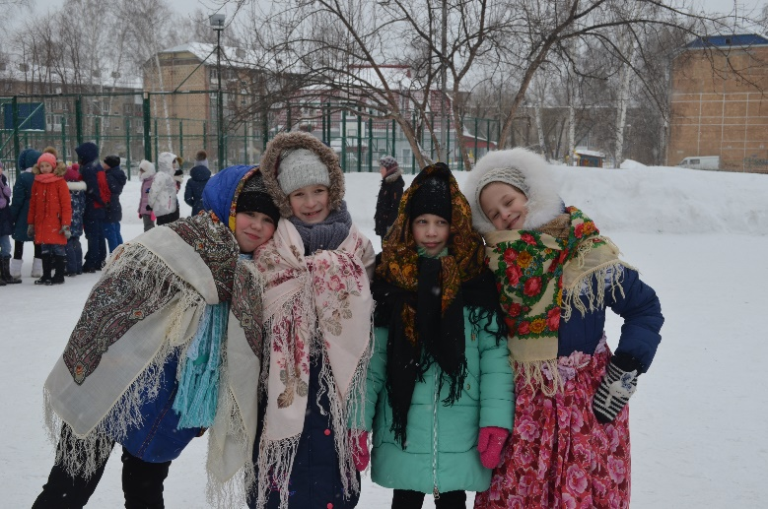
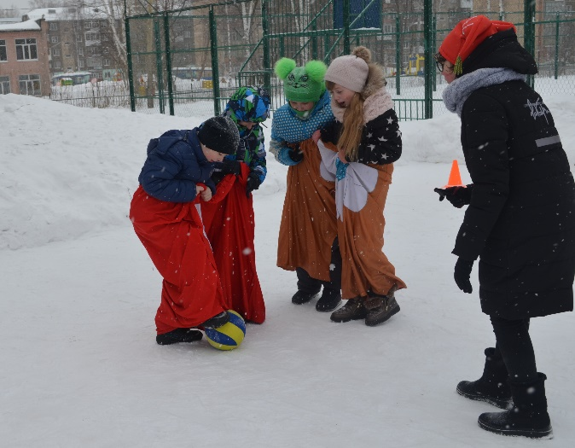
- Самый меткий.
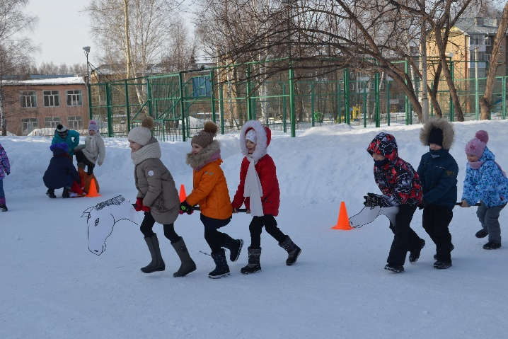
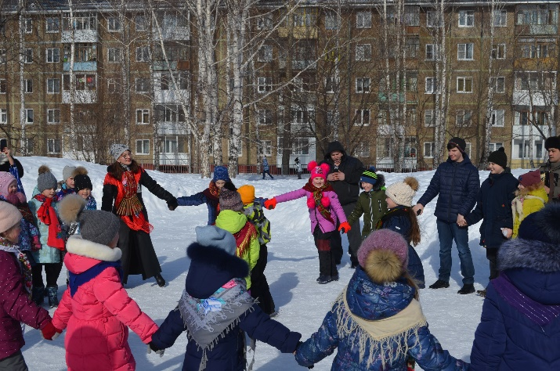
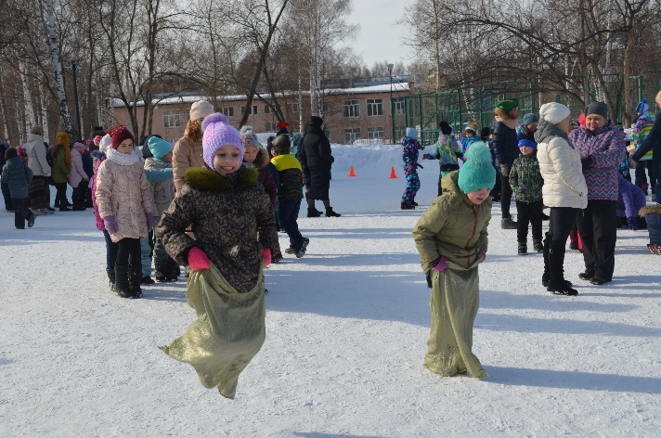
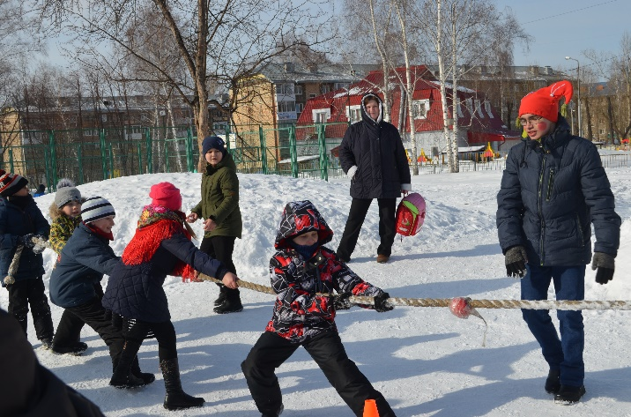
После игровой программы заключительная часть праздника.
Ванюша: Солнышко - солнышко,
Принеси Весну!
Весну - красну!
Маруся: Солнышко,
Выгляни в окошко!
Сядь на пенек,
Опряди кужелек.
Принесешь тепло -
Будем всем светло!
Ванюша: Мы с Масленицей
Тебя, Солнышко, встречаем!
А с тобой Весну!
Весну — красну!
Заклички. Фольклорный ансамбль «Златоусты»
Маруся: До свидания.
Ванюша: До новых встреч.

